

Goodwe SDT G2 / SDT G2 Plus+ omvormer (4-25kW)
Deze handleiding vervangt de handleiding van de omvormer NIET! Het is belangrijk dat je de richtlijnen en voorschriften van de omvormer handleiding volgt.

Configuratie omvormer
De Jullix of Extender communiceert met de omvormer via modbus RTU(RS485) aan 9600 bps. In de omvormer moet de modbus communicatie dus voor 9600 bps ingesteld worden. Het modbus-adres dient ingesteld of opgezocht te worden, dit Modbus adres moet in de Jullix of Extender ingesteld worden.
De omvormer mag niet in cascade verbonden zijn met andere omvormers. Elke omvormer wordt apart met de Jullix verbonden en aangestuurd.

RS485 Aansluiting
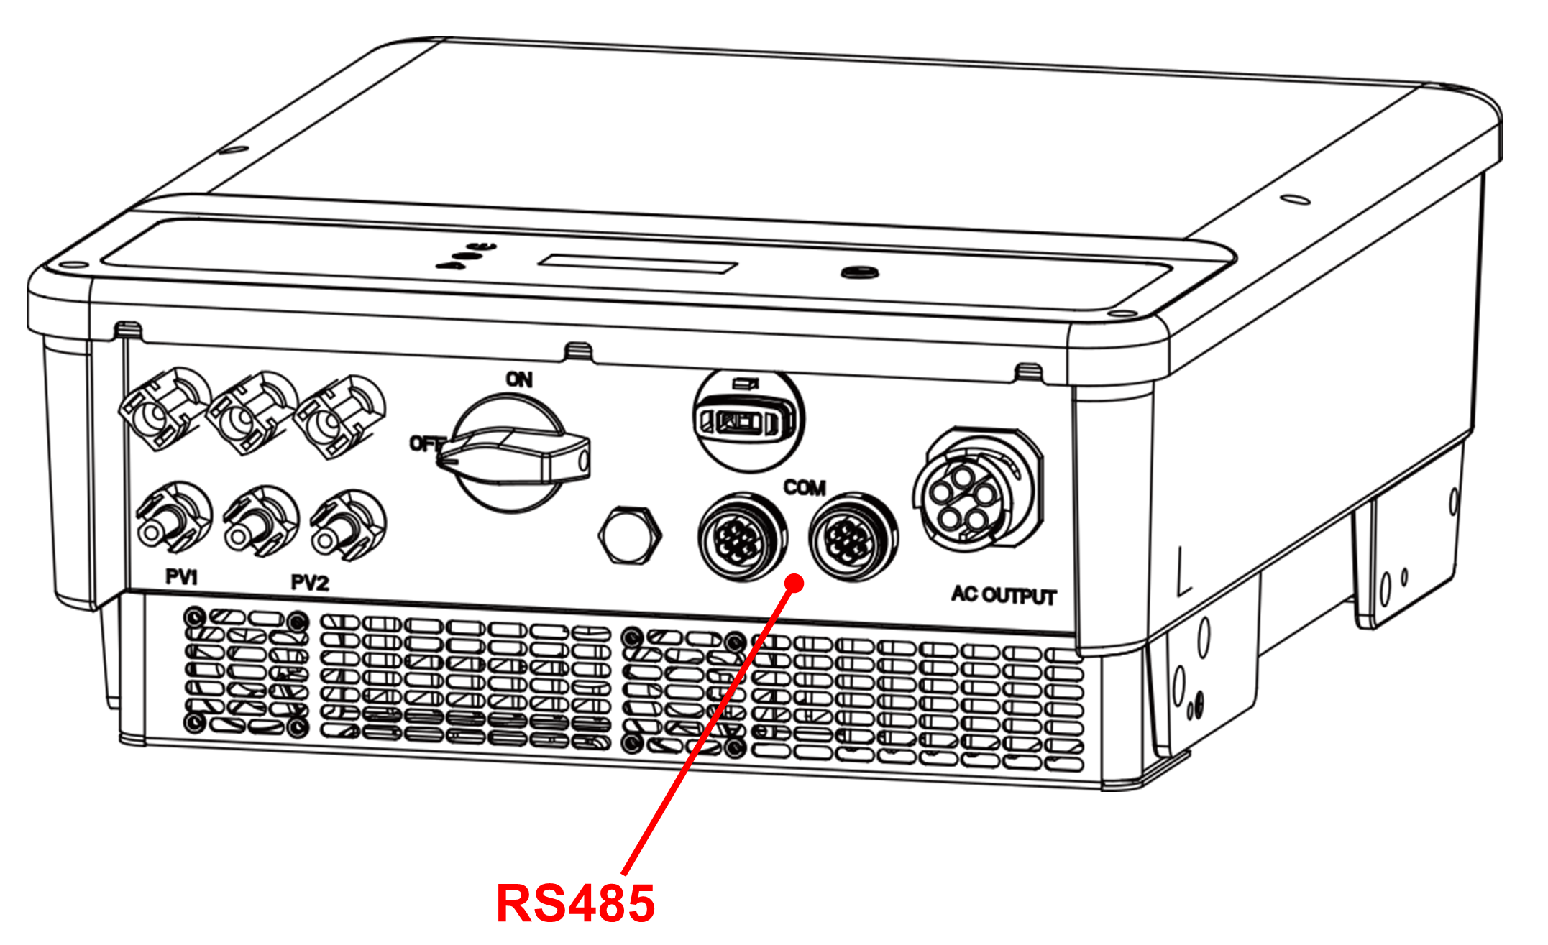
De Jullix of Extender wordt verbonden met de Goodwe SDT G2 via modbus/RS485 van de omvormer. Je vindt de modbus aansluiting terug op de COM poort. Let op de positie van de COM aansluiting kan verschillen t.o.v. de afbeelding afhankelijk van het model.

ModBus
Op onderstaand schema zie je hoe de aansluitingen moeten gebeuren. Signaal goodwe pen 1 → B en pen 3 → A.
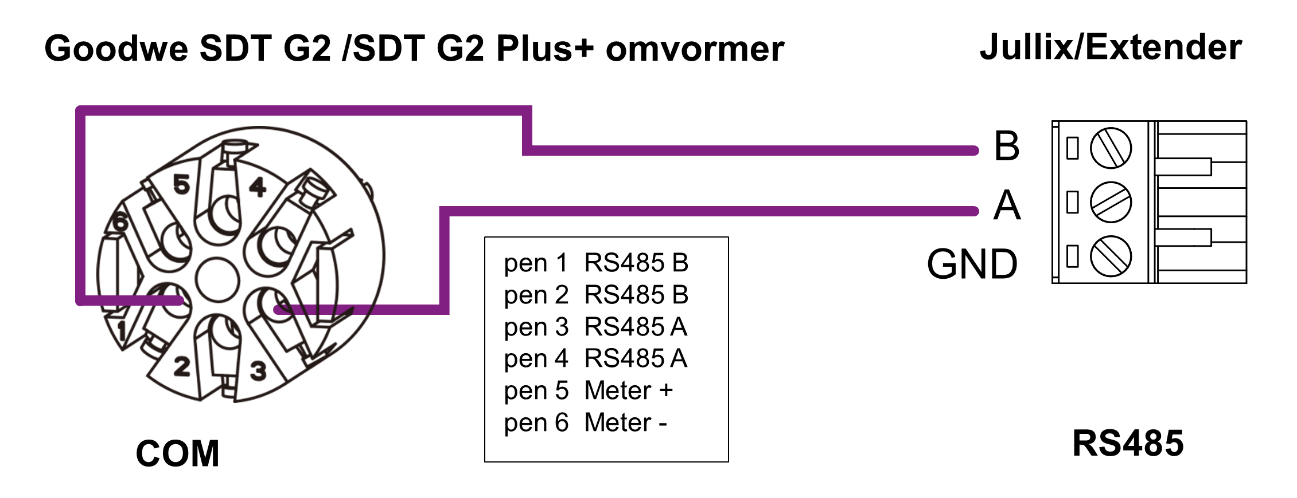

Jullix/Extender voeding
Als de Jullix of Extender niet via de P1 poort wordt gevoed dien je nog een USB voeding te gebruiken.

Of je kan ook een USB splitter kabel met USB-C connector gebruiken. Bestelnummer EL0213. Deze steek je dan enerzijds in de USB-poort van de omvormer, en anderzijds met de USB-C connector voed je dan de Jullix/Extender. Als de Jullix toch uitvalt dan is het vermogen op de USB-poort van de omvormer toch onvoldoende en die je een aparte USB voeding te gebruiken.


Jullix/extender Modbus RTU configuratie
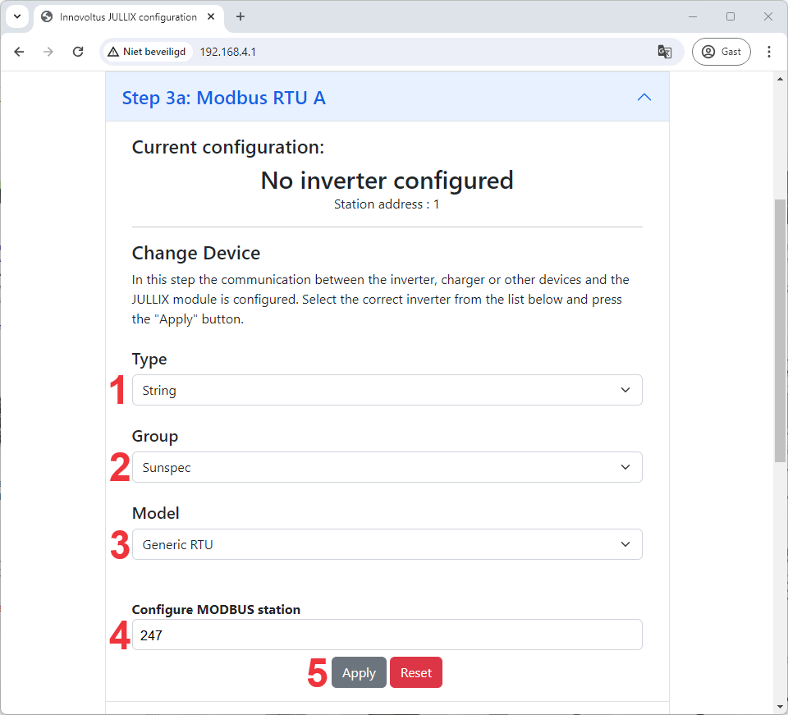
In de Jullix of Extender moet de omvormer communicatie nog geconfigureerd worden. Wanneer je een Goodwe string omvormer gebruikt, dan kies je in de modbus RTU configuratie bij Type: String (1) in de Group kies je Sunspec (2). Vervolgens kies je bij model, Generic RTU (3). In Configure modbus station stel je het juiste modbus adres in; de default instelling voor Goodwe is 247 (4). Via Apply (5) worden de instellingen bewaard.

